СПА почивка в Разложката котловина в
хотел ASPA VILA 4**** в село Баня!
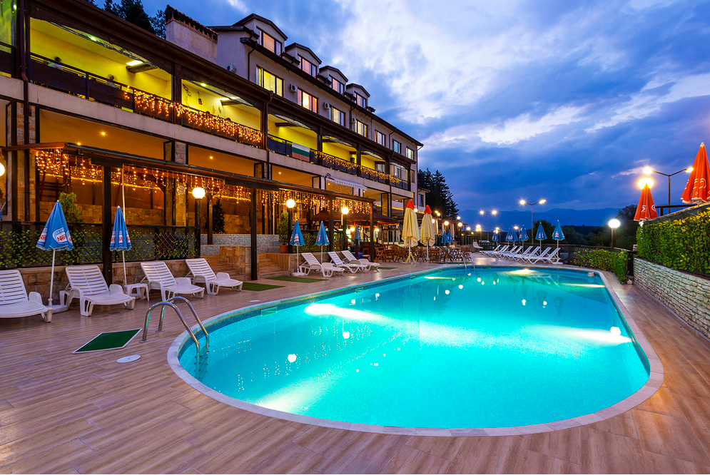
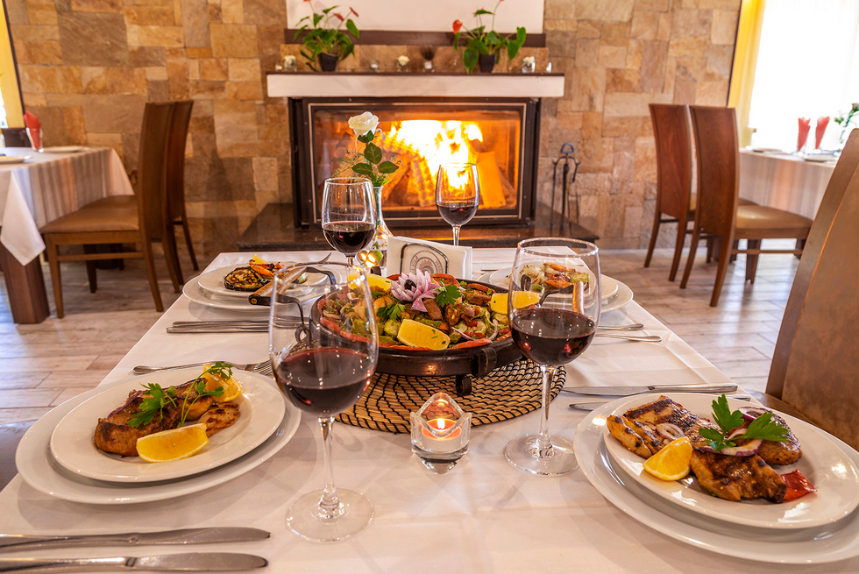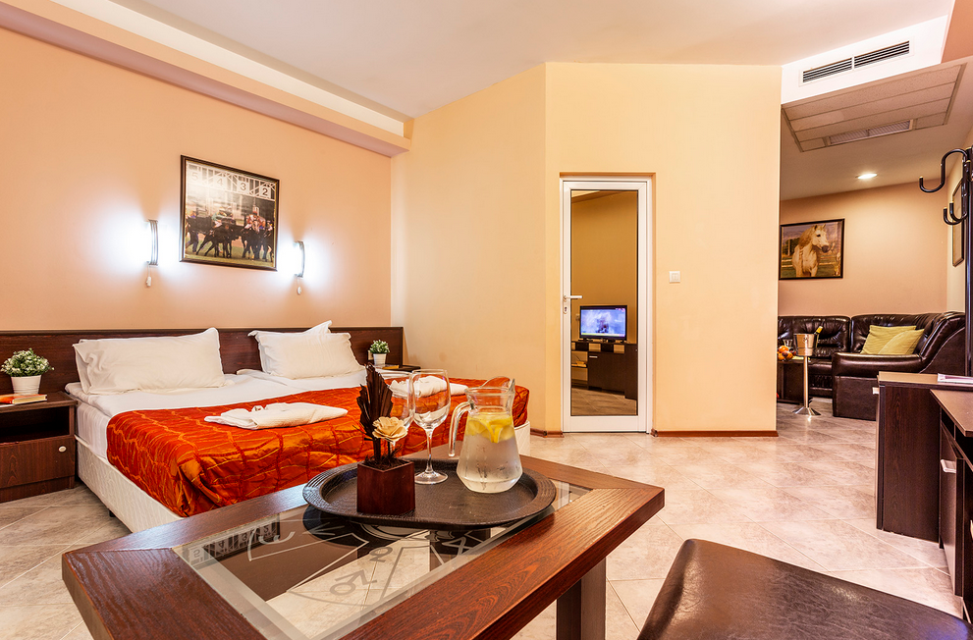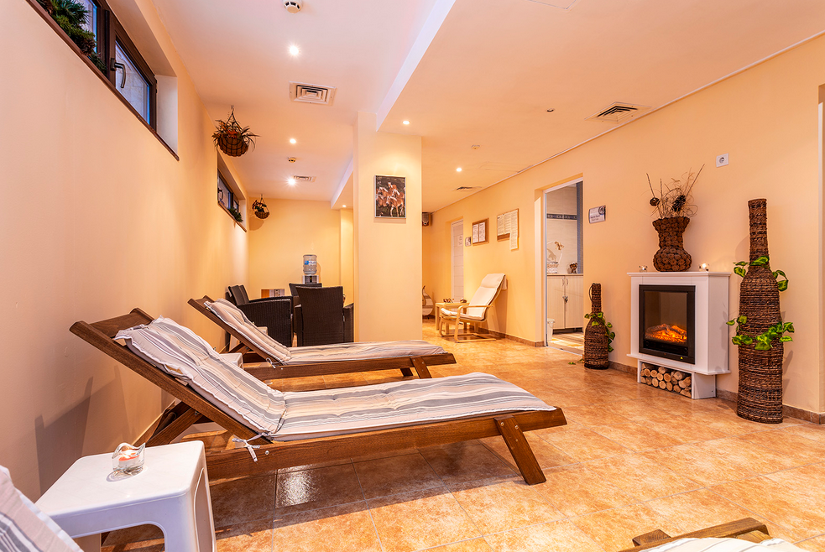

Дати: по избор

За хотела:
Хотел Аспа Вила е мястото, където със семейството, приятели и близки можете да се откъснете от динамиката на ежедневието като си подарите приятни мигове и чудесни удоволствия.
Намира се в село Баня – балнеоложки център, разположен в централната част на разложката котловина, която е заключена между красивите планини Рила, Пирин и Родопите, на 5 км. от Банско. Природните и климатични условия и ресурси на района предлагат възможности за развитието на зимен и летен планински туризъм, както и на балнеотуризъм.

Всяка от предлаганите стаи разполага с с мека и удобна мебел, телевизор, стерео уредба и мини бар, безжичен интернет. Модерното осветление е професионално и съобразено с цялостния интериор.

Основният ресторант е със 150 места и разполага с барбекю, чеверме и пещ. В менюто присъстват вкусни ястия от европейската и българска кулинарна класика, подбрани местни специалитети и богат избор от вина. Можете предварително да заявите предпочитаното от Вас меню при лични, семейни или фирмени мероприятия и празници. Просторната тераса с красив изглед към Рила и Пирин е чудесно място за обяд и вечеря на открито през лятото.

Външният бар до басейна предлага напитки и леки закуски в неформална обстановка в топлите летни дни.

Лоби барът с 40 места е уютен кът, където може да споделите напитка с приятели. И, разбира се, винаги може да разчитате на нашия „room service”.

Хотелът разполага със собствен транспорт, което дава възможност за транспортиране на гостите до първа станция на ски лифта в гр. Банско, както и за организиране на екскурзии до природни, културни и исторически забележителности в региона.

ПАКЕТНИ ЦЕНИ валидни от 03.01. до 06.03.2021 г.
Тип помещение | Делнични дни  /неделя- четвъртък/ | Уикенд  /петък – събота/
На турист в двойна стая стандарт /без тераса/  Доплащане за дете до 12 г. на редовно легло  Доплащане за деца от 6-12 г. на допълнително легло | 56.00 лв.  44.00 лв.  39.00 лв. | 64.00 лв.  48.00 лв.  43.00 лв.
На турист в двойна стая с тераса  Доплащане за дете до 12 г. на редовно легло  Доплащане за допълнително легло възрастен  Доплащане за деца от 6-12 г. на допълнително легло | 67.00 лв.  49.00 лв.  54.00 лв.  47.00 лв. | 73.00 лв.  55.00 лв.  58.00 лв.  51.00 лв.
Апартамент /наем за двама/  Доплащане за допълнително легло за възрастен  Доплащане за деца от 6-12 г. на допълнително легло | 150.00 лв.  54.00 лв.  47.00 лв. | 170.00 лв.  58.00 лв.  51.00 лв.

Цените са на турист в лева в двойна стая стандарт /без тераса/, двойна стая с тераса или наем на апартамент и включват:
• Ползване на: открит басейн и джакузи с топла минерална вода с температура от 39 градуса, термална зона - сауна, парна баня, ледено ведро, релакс зона, ДДС.
• Нощувка със закуска и вечеря

Цените не включват: курортен данък в размер на 0,70 лв. на нощувка на вечер. Данъкът се заплаща на Рецепция при настаняване.

Други услуги:
• Настаняване на деца до 6 год в стаята на родителите .- безплатно на база пакета.
• Настаняване в двойна за единична стая – 80% от цената на цялото помещение.

За село Баня:
Село Баня е едно от най-старите села в Разложката котловина. Първите негови основатели и заселници са били траките. За това свидетелстват остатъците от старо тракийско селище близо до римската баня.

Остатъци от тракийско селище има на няколко места извън селото.

В началото на IV век пр. н. е. селото и Разложко попаднали под властта на Македонския цар Филип II, а по-късно и на Александър Македонски. Близо до римската баня е съществувало селище със светилище на бог Аполон, построено от македонците в чест на бога на Слънцето и топлата вода. За това свидетелства и до сега запазен камък с надпис на старогръцки език.

При каптирането на топлите минерални извори при рмската банята, са намерени монети с образите на Филип и Александър Македонски.

За минералната вода:
Водите от минералните извори на село Баня се препоръчват при заболявания на опорно-двигателния апарат и периферната нервна система, както и при гинекологични, бъбречни и кожни проблеми. Богати на хидрокарбонати, хлориди, сулфатни и магнезиеви йони тези води допринасят за очистване на тялото от токсините и за благоприятното равновесие на вътрешния микробиологичен баланс.

Наличието на калциеви йони, флуор и метакреминова киселина адресира опорно-двигателния апарат като подпомагат изграждането на зъбите и костите, тяхната здравина и ускорено възстановяване.

Възможности за индивидуални разходки:

Банско – град-музей:
- Разположен в подножието на най-високата част на Пирин (930м) на брега на река Глазне. В града има 120 къщи-музеи от периода на Българското Възраждане, постоянна етнографска изложба и изложба на икони. Забележителни паметници на майстори от Банската школа за иконопис и дърворезба могат да се видят в църквите „Св. Троица” (1835г) и „Дева Мария” (ХVIв)

Роженски манастир:
- Издига се високо над Мелнишките каменни пирамиди и е един от малкото добре запазени средновековни манастири (XIIIв). В църквата на манастира се пазят стенописи и икони от XVI, XVII, XVIII в.

Село Ковачевица:
- Исторически и архитектурен резерват, запазил автентичния си вид от XVIIIв.

Село Добърско:
- Легендите разказват, че селото е основано от ослепените войници на четиринадесет-хилядната армия на цар Самуил, победена при битката за Беласица от Византийския император през 1018г.По пътя си към Рилския манастир в търсене на убежище, те откриват лековит извор, който облекчава раните им и решават да останат на това място. Църквата „Св. Теодор Тирон св. Теодор Стратилат” (XIIв) в селото е обявена за паметник на UNESCO и е част от световното културно наследство.

Рупите:
- Това е мястото, което българската пророчица Ванга считаше за свой дом. Църквата „Св. Петка” е построена в нейна памет и привлича вярващи и поклонници през цялата година. Тук са открити и руини от антични селища, датиращи от IVв. пр. Н. Е. до VIв. след Н.Е

Еднодневни екскурзии до Мелник, Разлог, Велинград и резервата за мечки в село Белица.

Спорт и развлечения:
Благодарение на богата спортна база и благоприятното географско положение, Хотел Аспа Вила предлага на своите гости възможноста да се насладят на следните спортни занимания:
- Ски – собствен минибус осигурява безплатен транспорт до първа станция на ски лифта в Банско
- Фитнес зала
- Тенис на маса и корт
- Билярд, шах, дартс
- Велосипеди и ATV
- Конна езда в близката конна база
- Разходки и походи по планински еко маршрути
- Риболов
- Голф (само на 7км от хотела в Пирин Голф Клъб)
- Допълнителни спортни занимания може да се организират на място.

Релаксиращи мигове и незабравими спомени са гарантирани когато опитате имате възможност да се насладите на:
- Вечерни и среднощни емоции в гр. Банско – клубове, дискотеки, казина
- Дегустация на качествени вина
- Планински експедиции (пеша, с велосипед, на кон) – почувствайте лечителната сила на природата
- Пътешествие с теснолинейка (70см широка)
- j-j-jazz – ако сте почитател на тази музика, не пропускайте международния джаз фестивал, който се провежда всяка година в Банско през Август. Ще чуете и видите на живо най-големите имена в този жанр на откритата сцена, построена на централния градски площад
- Еднодневна екскурзия до Гърция

Използвани транспортни средства по програмата: няма - собствен транспорт.
Минимален брой туристи: няма – индивидуално пътуване.
Начин на плащане: депозит 30% от стойността на хотелското настаняване, доплащане – 45 дни преди датата на настаняване.
Анулационна политика: безплатна анулация до 45 дни преди настаняването, ,след тази дата се удържа нуестойка в рамките на една нощувка.
Туроператор “ТА Мондел Травел” е застрахована по смисъла на чл. 97, ал.1 от Закона за туризма в застрахователна компания „ЛЕВ ИНС“ АД със застрахователна полица №00088159/13062010010701 /валидна от 31.07.2020 г. до 30.07.2021 г./

